Утренник 8 Марта в русско-народном стиле для подготовительной группы. 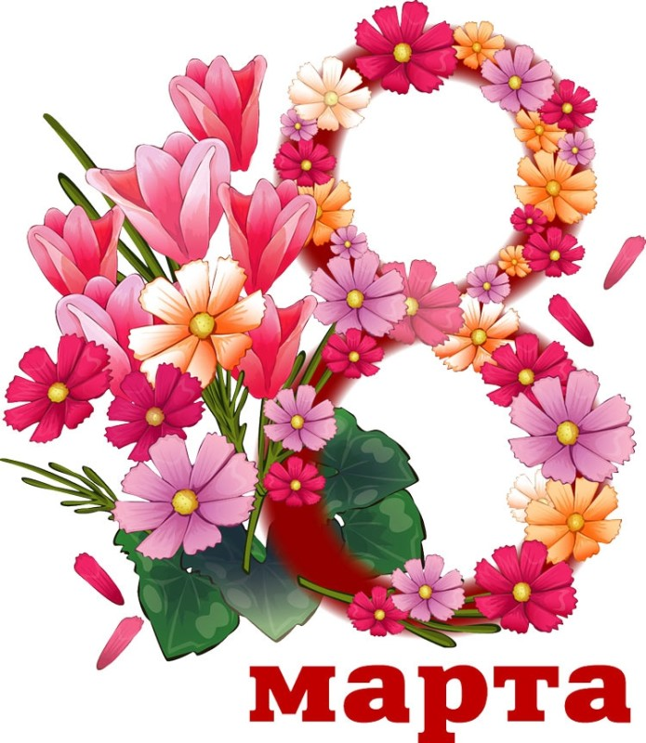
Дети заходят в зал парами: мальчик с девочкой, обходят круг, проходят через середину зала и сделав поклон, расходятся в полукруг.
Воспитатель: Здравствуйте гости дорогие
Просим мы внимания!
В честь праздника 8 Марта
Объявляем весёлое гуляние!
Поспешите, поспешите!
Ничего не пропустите!

1 Ребенок Отшумела злая вьюга,
Стала ночь короче дня.
Тёплый ветер дует с юга,
Капли падают, звеня.
2 Ребенок В нашем зале так уютно.
Нам слова найти не трудно.
Чтоб поздравить милых мам.
Что пришли на праздник к нам.

3 Ребенок Нашим мамам в день весенний.
Шлет привет сама Весна!
Звон ручья и птичье пенье.
Дарит мамочкам она!

4 Ребенок Пусть звенят повсюду песни.
Про любимых наших мам.
Мы за все, за все, родные…
Дети (хором): Говорим! «Спасибо вам»!

5 Ребенок Споем для мамы песенку.
Звенит она и льется.
Пусть будет маме весело.
Пусть мама улыбнется.

Песня «Зореньки краше, солнца милей»
(Дети после танца садятся на свои места)
Девочка 1
Мама дорогая,
Я тебя люблю!
Все цветы весенние
Я тебе дарю.
Солнце улыбается,
Глядя с высоты.
Как же это здорово -
У меня есть ты!

Стихи про маму
Танец хореография
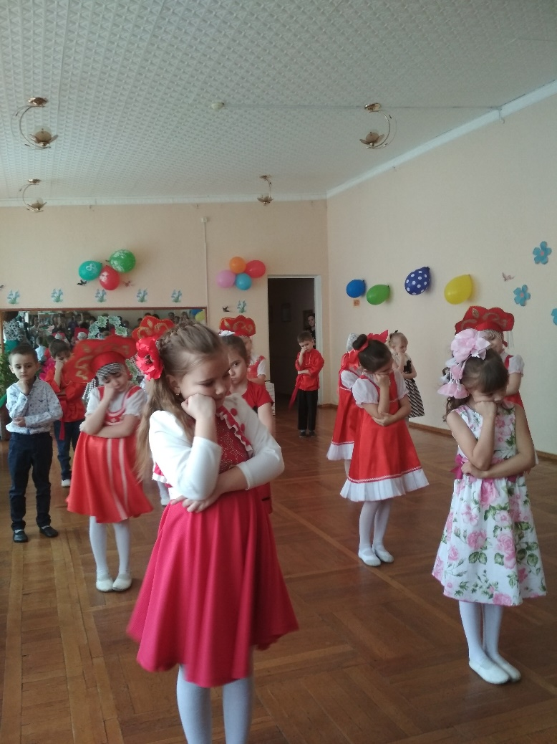
Ведущая:
Ребята, скажите,
Кто на кухне с поварёшкой
У плиты всегда стоит,
Кто нам штопает одёжку,
Пылесосом кто гудит?
Кто на свете всех вкуснее
Пирожки всегда печёт,
Даже папы кто главнее
И кому в семье почёт?
(Бабушке)
Стихи про бабушку
Милая бабуленька,
Добрая и нежная
Подарю тебе я
Свежие подснежники.
Руки твои теплые
Вспоминаю я.
Как же это здорово -
Ты есть у меня!

(переодеть детей на сценку)

Песня «Бабушка»
Ведущая: Бабушки у нас молодцы, внучат и детей своих любят, а мы сейчас покажем как мы с вами умеем помогать нашим дорогим бабушкам.
Звучит музыка, выходят «Бабушки» (мальчики). Садятся на стульчики.(4)
- я вяжет,
2-я - качает ребенка в игрушечной коляске
- я семечки грызёт,
4--я с газетой, пятая качает ребёнка(куклу).
1-я старушка.
СКОРО ЖЕНСКИЙ ДЕНЬ ВАСИЛЬЕВНА
КАК РЕШИЛА ТЫ СПРАВЛЯТЬ?
2-я старушка.
КАК? НЕ ЗНАЕШЬ ЧТО ЛЬ, Петровна?
ВНУКА БУДУ Я КАЧАТЬ.
3-я старушка.
НУ А Я СВОИМ СКАЗАЛА
И МИЛО РУЧКОЙ ПОМАХАЛА.
ХВАТИТ, МОЙ ПРИШЕЛ ЧЕРЕД –
ПРАЗДНИКА ЖДАЛА, УЖ КОТОРЫЙ ГОД –
ТО РОДИТСЯ ВНУЧКА, ТО ВНУЧЕК.
А ТЕБЕ, НЕБОСЬ,
ЗАБУДУТ И ПОДАРОК ПОДАРИТЬ?
2-я старушка.
ВИШЬ, ПЛАТОЧЕК ВСЕ ЖЕ ПОДАРИЛИ –
ВЕК ЕГО МНЕ НЕ СНОСИТЬ
1-я старушка.
Это Ж ДИВО! КАЖДЫЙ ГОД
ЗЯТЬ ТЕБЕ ПЛАТОК НЕСЕТ
А К ПЛАТКУ ЕЩЕ ВНУЧКА:
ПОСИДИ- КА С НИМ ПОКА!
БУДТО ПРАЗДНИК ЛИШЬ ДЛЯ НИХ.
ДЛЯ ТАКИХ ВОТ МОЛОДЫХ.
Выход дамы
Показывает на идущую по дороге молодую даму в шляпе с модной сумкой.
4-я старушка.
ВОН, НА ПРАЗДНИК СОБРАЛАСЬ, НАРЯДИЛАСЬ, ЗАВИЛАСЬ!
Провожают даму взглядом, шушукаются. Навстречу идет дама в платочке с колясочкой и тяжелыми ношами в сумках.
Выход другой дамы.
1-я дама.
ЗИНА, МИЛАЯ, ПРИВЕТ!
СКОЛЬКО ЗИМ ДА СКОЛЬКО ЛЕТ
МЫ НЕ ВИДЕЛИСЬ С ТОБОЙ.
НЕ СПЕШИ, ПОСТОЙ СО МНОЙ.
ВСЯ В ДЕЛАХ НЕ ОТДОХНЕШЬ….
РАССКАЖИ, КАК ТЫ ЖИВЕШЬ?
2-я дама
ДА ЖИВЕМ МЫ ПОТИХОНЬКУ. ПОЯВИЛСЯ ЕЩЕ КОЛЬКА
СТАРШИЙ ХОДИТ В ПЕРВЫЙ КЛАСС
В ОБЩЕМ, КАК У ВСЕХ, У НАС.
ВОТ ПРОДУКТЫ В ДОМ НЕСУ
ЖЕНСКИЙ ПРАЗДНИК НА НОСУ.
1-я дама.
Дорогая…ты поверь
У самой по крышу дел
Надо ногти нарастить
И прическу освежить
Прям не знаю как мне быть
Что б успеть все, не забыть
2-я дама
А как детки поживают
1-я дама
Так у бабушки же. Они всегда ведь помогают
А ТВОЙ ТЕБЕ НЕ ПОМОГАЕТ?
2-я дама
ДА ОН ВЕЧНО ЗАСЕДАЕТ!
ТАК НАМАЕТСЯ ЗА ДЕНЬ
ЧТО С ДИВАНА ВСТАТЬ - ТО ЛЕНЬ. !
1-я дама
Ох, НЕ Я ЕГО ЖЕНА ПОЛУЧИЛ БЫ ОН СПОЛНА
Выход мужа
С ПОЛНЫМИ СУМКАМИ
1-я дама
А ВОТ МОЙ ХОЗЯЮШКА ИДЕТ
СУМКИ ПОЛНЫЕ НЕСЕТ.
ПАПА.
ОХ, УСТАЛ Я В САМОМ ДЕЛЕ
ВАМ ПРОДУКТЫ ПОКУПАТЬ.
В МАГАЗИНАХ ВЗДУЛИ ЦЕНЫ.
СКОЛЬКО Ж НАДО ПОЛУЧАТЬ?
Происходит между старушками небольшой спор, они шумят. Одна срывает платок и выбегает вперед.
4-я старушка.
НЕ ВЗАПРАВДУ ОН ИГРАЕТ
ТАКИХ ПАПОВ НЕ БЫВАЕТ
ПАПЫ В КРЕСЛАХ ВСЕ СИДЯТ
ТЕЛЕВИЗОРЫ ГЛЯДЯТ.
ПАПАМ ТОЛЬКО В ЖЕНСКИЙ ДЕНЬ
МАМАМ ПОМОГАТЬ НЕ ЛЕНЬ.
Дама 1: (смотрит на часы)
Ладно Зина, все, пока
Нам бежать уже пора
(уходят под музыку)
Ведущая. Вы сейчас домой придите,
с папой твердо порешите:
Бабушкам и мамам всюду помогать,
а не только обещать.
Запомните вы навсегда:
Помощь им нужна всегда.
(переодеть дам)

Ведущий: В этом году Женский день 8 марта совпал с Масленницей. На Руси на Масленицу , устраивали веселые гуляния, пели, смеялись, веселились, водили хороводы и играли в разные игры. А ну, покажем-ка мамам заботливым нашим. Как мы веселимся, играем и пляшем.
Девочка 1.
К нам весна красна пришла,
Веселиться нам пора

Девочка 2.
Вы мальчишки, на зевайте
В ложки громко заиграйте

Мальчик:
Мы, мальчишки, хороши, сыграем мамам от души!
Мы в саду своём любимом
научились петь, играть
А ещё, как музыканты
мы хотим для вас сыграть.

Песня «Ой, блины, блины, блины» с ложками
Реб: Эх, широка душа русского народа!
И где б ни были в глуши.
В руки брали инструменты
И играли от души!
Молодцы ребята, замечательный танец получился.

Реб: Славилась Россия чудо-мастерами:
Дерево и глину в сказку превращали.
Красками и кистью красоту творили,
Своему искусству молодых учили.
Ну а сейчас, мамы дорогие
вы посмотрите, на узоры расписные
Необычные, весенние, живые.
Чудо волшебное случается
Вся земля узорами цветочными покрывается.
Пляска «Ой, цветёт калина» 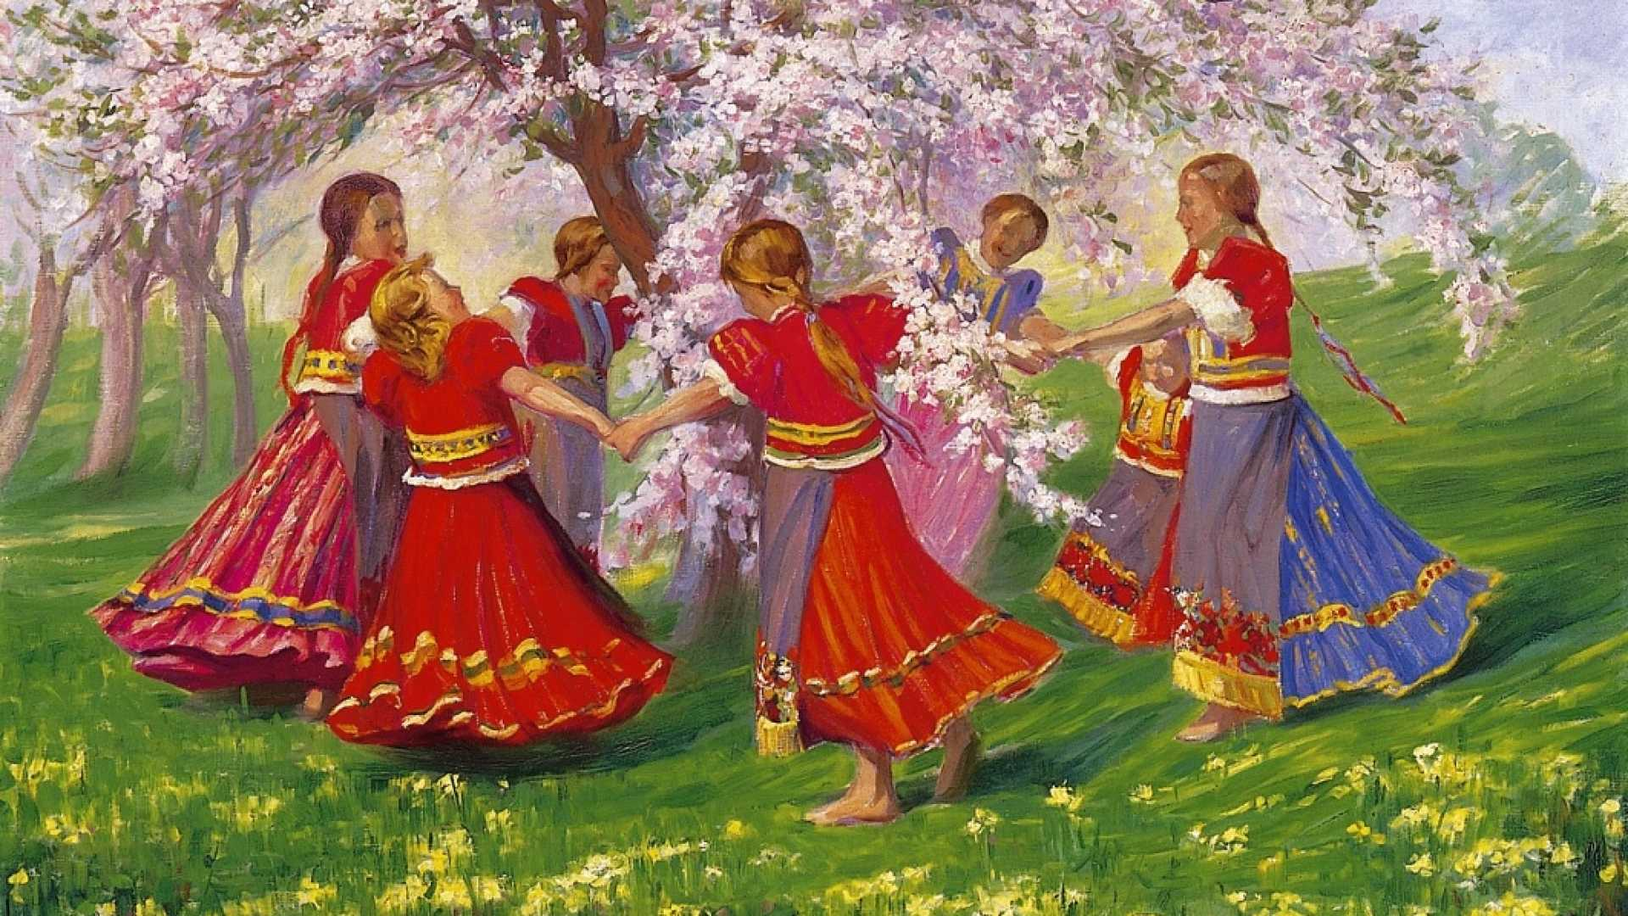
1-я Игра «Кто больше испечет блинов?»
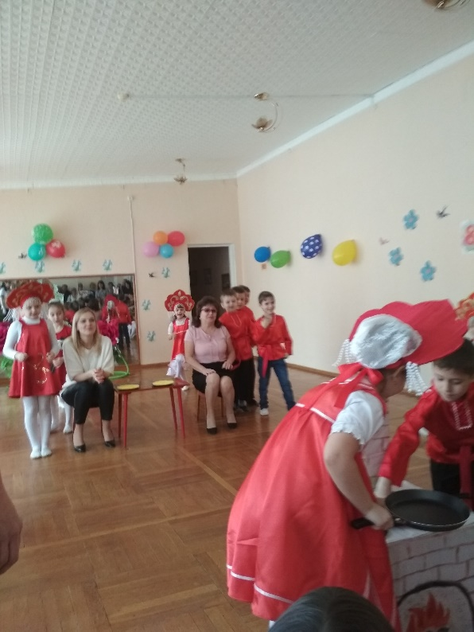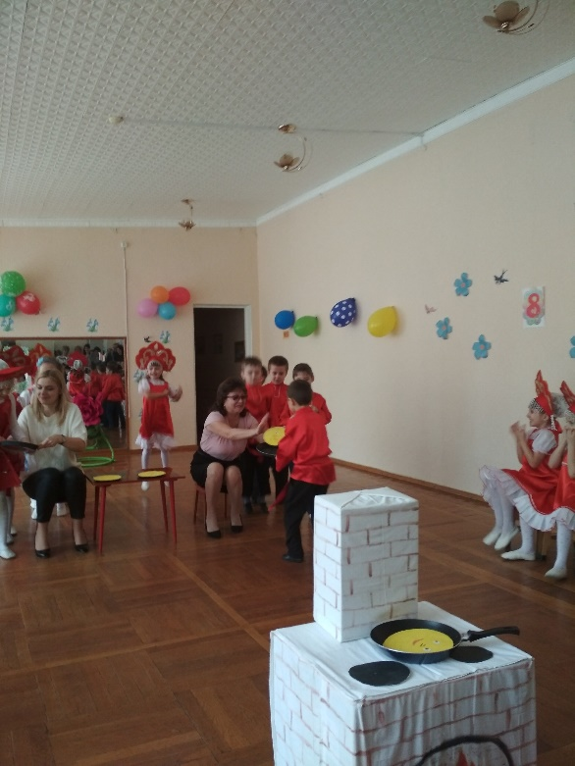
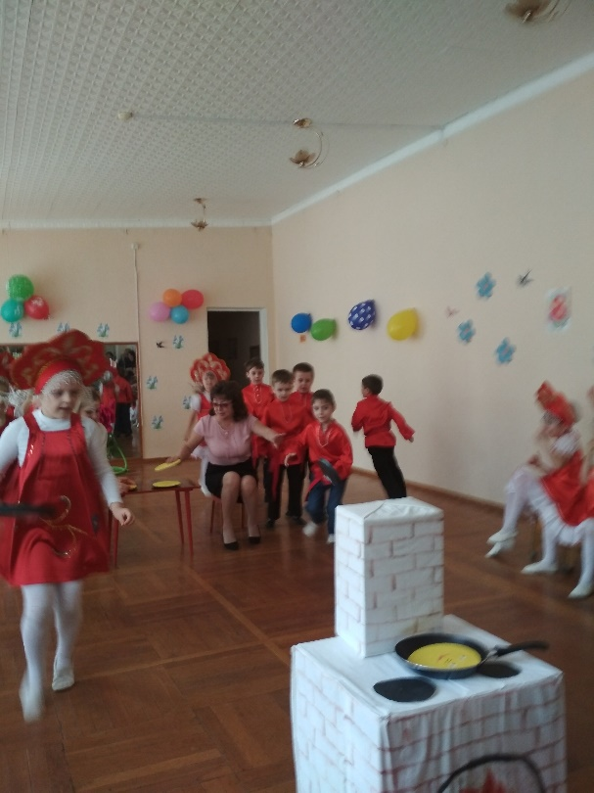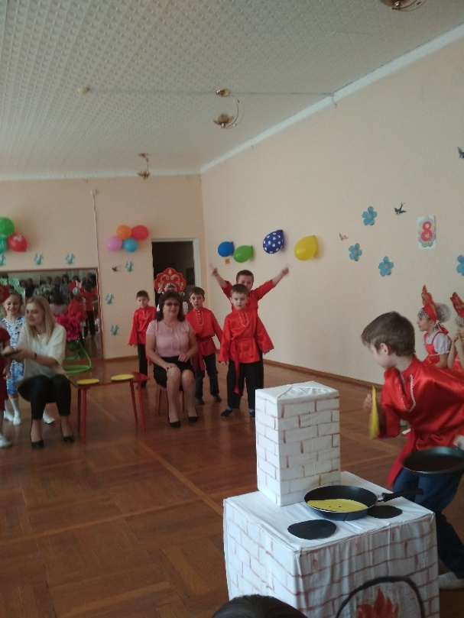
2-я Игра ОЙ, БЛИН ЗОЛОТОЙ!

Ой, блин золотой! Ты по кругу пойдешь,
Ты дружка себе найдешь, хоровод заведешь!
Ты, в круг выходи, пляску заводи,
А мы похлопаем, а мы потопаем!

Ведущая: У кого сейчас блиночек, тот пойдёт сейчас в кружочек,
Нам блиночек свой покажет, с мамой весело попляшет.

Ребёнок: Нам на месте не сидится,
Любим мы повеселиться
Нам плясать и петь не лень
Мы б плясали целый день.
Мам на танец приглашаем, счастья в праздник им желаем!
ТАНЕЦ С МАМАМИ
Ребенок: Мы поздравляем мам любимых
С весенним светлым женским днём!
Желаем много дней счастливых и обещание даём:
Поочерёдно:
- Не огорчать вас … очень часто…
- И в меру сил вам помогать…
- И не перечить вам напрасно…
- Вовремя ложиться спать!
- Мы знаем, как вы устаёте:
С утра до вечера дела!
- Нет равных вам в любой работе…
А дома нет без вас тепла!

